DM / Entrainons-nous à la démarche d’analyse par le risque et
Mesures de prévention des risques professionnels
Nom :  Prénom : | Conditions de réalisation  Travail individuel | Note  / 30
Appréciations :

Répondre aux questions ci-dessous, à l’aide de la vidéo : « La sécurité, c’est pas la mer à boire !» disponible sur le site du LP l’Estaque ou sur internet lien : http://www.dailymotion.com/video/x5gyvg8

Activité 1 / Le Processus d’apparition du dommage (PAD) /14

Situation 1/ Scène 1 de la vidéo

1.1 Identifier le problème posé dans la situation de travail 1. (1 pt)

……………………………………………………………………………………………………………

……………………………………………………………………………………………………………

……………………………………………………………………………………………………………

1.2 Analyser la situation à l’aide de la méthodologie d’analyse par le risque et en complétant le schéma du PAD ci-dessous : (5x0,5 pt)

Schéma du processus d’apparition d’un dommage - Source : PSE - Ed. Foucher
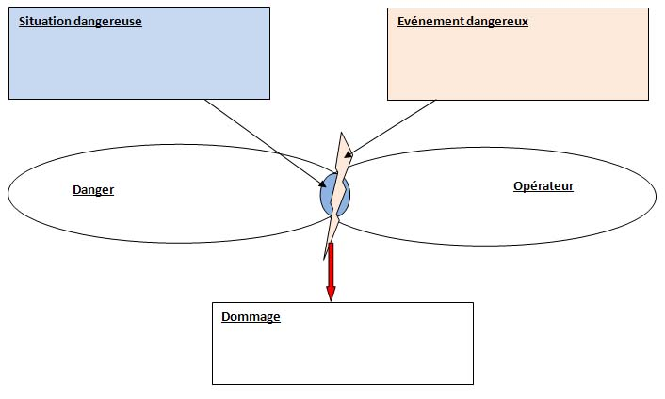

Situation 2/ Scène 2 de la vidéo
1.3 Identifier le problème posé dans la situation de travail 2.

……………………………………………………………………………………………………………

……………………………………………………………………………………………………………

1.4 Analyser la situation à l’aide de la méthodologie d’analyse par le risque et en complétant le schéma du PAD ci-dessous :

Schéma du processus d’apparition d’un dommage - Source : PSE - Ed. Foucher

Situation 3/ Scène 3 de la vidéo

1.5 Identifier le problème posé dans la situation de travail 3.

……………………………………………………………………………………………………………

……………………………………………………………………………………………………………

……………………………………………………………………………………………………………

1.6 Analyser la situation à l’aide de la méthodologie d’analyse par le risque et en complétant le schéma du PAD ci-dessous :

Schéma du processus d’apparition d’un dommage - Source : PSE - Ed. Foucher

Situation 4/ Scène 4 de la vidéo

1.7 Identifier le problème posé dans la situation de travail 4.

……………………………………………………………………………………………………………

……………………………………………………………………………………………………………

……………………………………………………………………………………………………………

1.8 Analyser la situation à l’aide de la méthodologie d’analyse par le risque et en complétant le schéma du PAD ci-dessous :
Schéma du processus d’apparition d’un dommage - Source : PSE - Ed. Foucher

Activité 2 : L’évaluation du risque /8 ( 16x0,5)

A l’aide du document 1 (cf. documents ressources page 6)

2.1 Indiquer le nom du risque correspondant à chacune des situations en complétant le tableau ci-dessous

2.2 Estimer le risque de la situation de Magalie en indiquant dans les 2 premières lignes du tableau ci-dessous le niveau de gravité du dommage et le niveau de probabilité d’apparition d’un dommage

2.3 Evaluer le risque de la situation de Magalie en indiquant si la réduction du risque est nécessaire ou non en cochant les cases correspondantes des 2 dernières lignes du tableau ci-dessous

 | Estimation du risque |  | Evaluation du risque
Nom du risque | Gravité  (1 à 4) | Probabilité  (1 à 4) | Réduction du risque nécéssaire ou non nécessaire
Situation 1/ Scène 1/  Risque…………………………………………… | ………….. | ………….. | ………………………
Situation 2/ Scène 2/  Risque…………………………………………… | ………….. | ………….. | ……………………….
Situation 3/ Scène 3/  Risque …………………………………………… | ………….. | ………….. | ..……………………
Situation 4/ Scène 4/  Risque ………………………………………….. | ………….. | ………….. | ……………………..

Activité 3 : Mesures de prévention /8
Répondre à la question suivante, à l’aide des solutions proposées dans la vidéo et du document 2 (cf. documents ressources page 7):

3.1 Proposer des mesures de prévention pour chacune des situations de la vidéo et les classer par niveaux de prévention, en vous aidant du document 2 et en complétant le tableau ci-dessous.
(16x0,5pt)

Niveaux de prévention |  | Situation  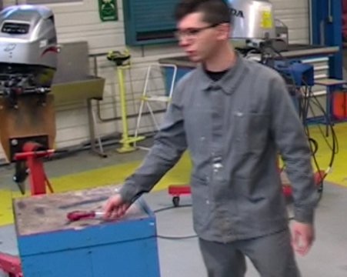 | Situation  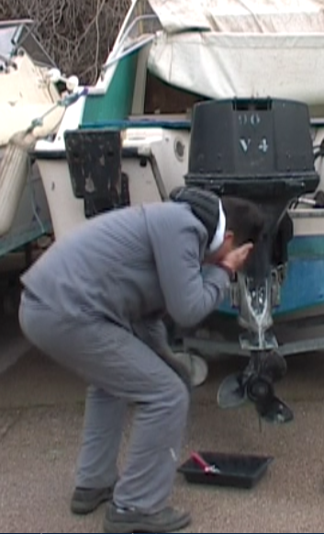 | Situation  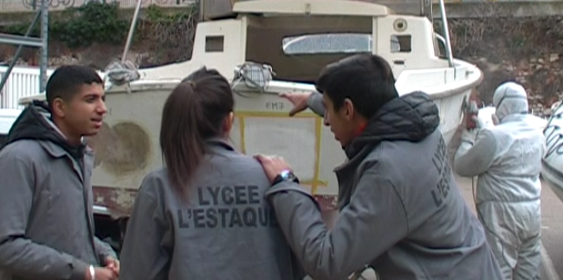 | Situation
Niveau 1 | Prévention intrinsèque | ………………….. | ………………….. | ………………….. | …………………..
Niveau 2 | Protection collective | ………………….. | ………………….. | ………………….. | …………………..
 | Protection individuelle | ………………….. | ………………….. | ………………….. | …………………..
Niveau 3 | Formation / Information | ………………….. | ………………….. | ………………….. | …………………..

Documents ressources

Document 1 : Estimation et évaluation du risque

Document 2 : Les mesures de prévention
+ efficace
Niveaux de prévention |  | Préventions proposées
Niveau 1  Prévention intrinsèque  (ou à la source) | Prévention :Elimination du risque (source ISO 14121)  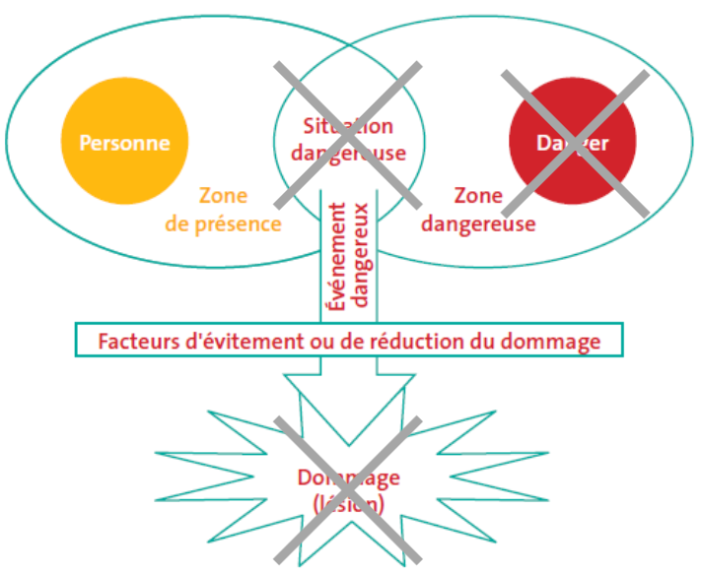 | 1-Supprimer le risque d’atteinte à la santé en supprimant le danger  Ex : Automatiser un système  OU  2-Limiter le risque d’atteinte à la santé :  - en réduisant le danger :  Ex : Remplacer un produit dangereux par un produit moins dangereux ou pas dangereux  -en diminuant la durée d’exposition de l’opérateur au risque  EX : Rotation et polyvalence des équipes, pauses...
Niveau 2  Protection collective  et/ou  Protection  Individuelle | 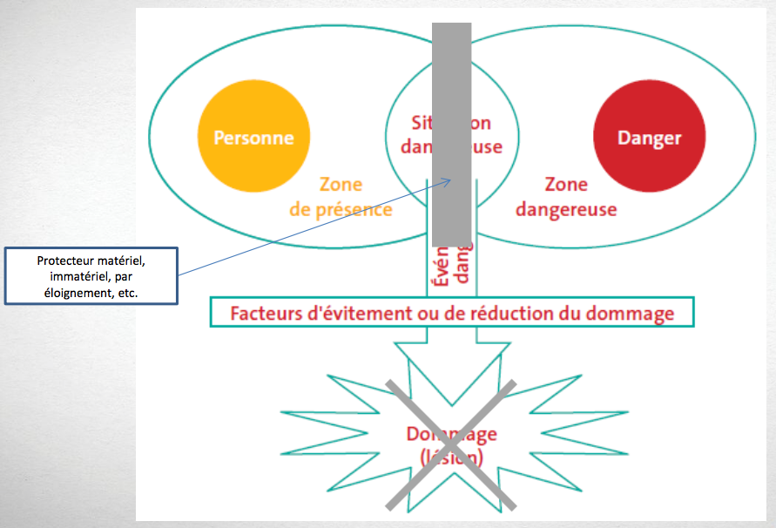  Protection collective :Rendre le danger inaccessible  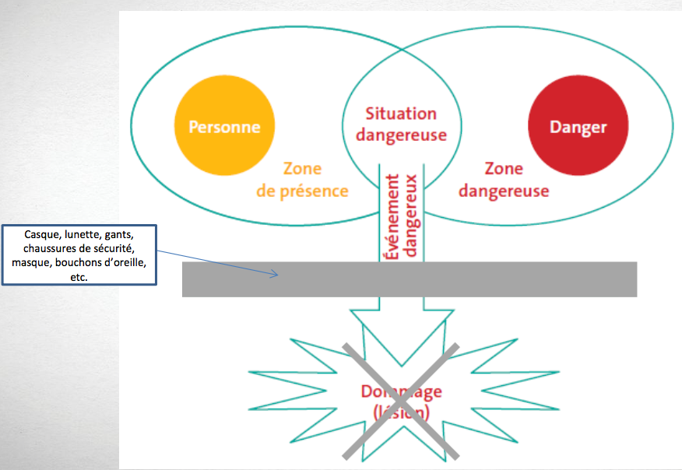  Protection individuelle : Limiter le dommage | Protection de l’ensemble des salariés  -Par des moyens ou dispositifs appliqués à tout un local ou un atelier  Ex : hotte aspirante, bouton d’arrêt d’urgence, encoffrement des machines…  Protection de l’opérateur  -Mettre à disposition des équipements de protection individuelle pour les opérateurs (EPI)  EX : chaussures de sécurité, bouchons d’oreilles, casques, gants, tenue professionnelle
Niveau 3  Instructions / Formations | 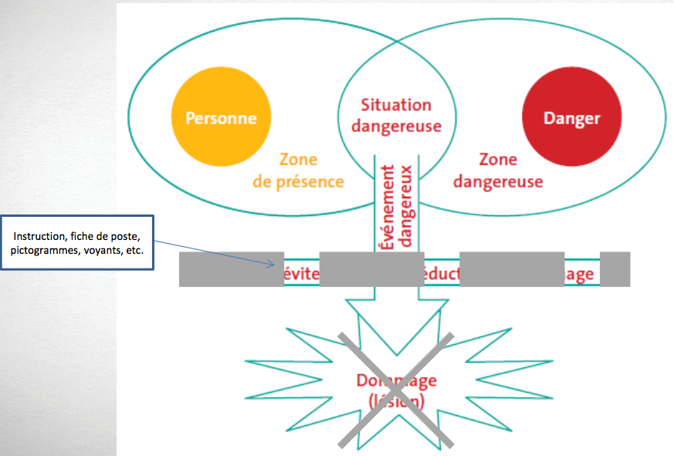  Informer les salariés | -Information du personnel  Ex : fiches de poste, affiches d’information, pictogrammes, voyants lumineux / sonores…  -Formation du personnel  Ex : formations au secourisme (SST), à la prévention des risques électriques, chimiques, PRAP, à la gestion du stress…
- efficace

